Đề 1:

Cau1

Lệnh Tracert dùng để:



a.

Xác định đường đi của các gói tin từ nguồn đến đích (qua các nút mạng nào)



b.

Kiểm tra lỗi mạng



c.

Phân tích gói tin nhằm giải quyết một vấn đề cụ thể của mạng



d.

Biết trạng thái cấu hình TCP/IP của máy tính (cấu hình về các card mạng)

+++

Lệnh `tracert` (tên viết tắt của "traceroute") được sử dụng để theo dõi đường đi của gói tin từ máy tính của bạn đến một địa chỉ IP hoặc tên miền cụ thể. Khi bạn chạy lệnh `tracert`, hệ thống sẽ gửi một loạt các gói tin đến đích được chỉ định, và sau đó ghi lại thông tin về thời gian mà mỗi gói tin mất để đi qua mỗi bước trên đường đi.

Thông qua lệnh `tracert`, bạn có thể xác định được:

1. **Các bước trung gian**: Đây là các điểm đầu nối mà gói tin đi qua trên mạng trước khi đến đích cuối cùng.

2. **Thời gian trễ (latency)**: Là thời gian mà mỗi gói tin mất để đi qua mỗi bước trên đường đi. Thông qua việc kiểm tra thời gian trễ, bạn có thể đánh giá chất lượng của kết nối mạng.

3. **Các vấn đề kết nối**: Nếu có một bước trung gian không trả lời hoặc gói tin mất mát, điều này có thể chỉ ra một vấn đề kết nối trên đường đi.

Lệnh `tracert` thường được sử dụng trong việc chẩn đoán và sửa chữa các vấn đề liên quan đến mạng, như kiểm tra mạng chậm, tìm kiếm nguyên nhân của các vấn đề kết nối, hoặc xác định địa chỉ IP của các nút mạng trung gian.

Cau2

Các protocol TCP và UDP hoạt động ở tầng nào trong các tầng sau đây:



a.

Presentation



b.

Transport



c.

Network



d.

Application

+++

Cả hai giao thức TCP (Transmission Control Protocol) và UDP (User Datagram Protocol) đều hoạt động ở tầng giao vận (Transport Layer) trong mô hình OSI (Open Systems Interconnection) hoặc tầng giao vận trong mô hình TCP/IP (Transmission Control Protocol/Internet Protocol).

Tầng giao vận là tầng thứ tư trong cả hai mô hình này. Nhiệm vụ chính của tầng này là cung cấp các dịch vụ truyền thông có chất lượng và đáng tin cậy giữa các máy tính trên mạng. TCP và UDP đều là các giao thức cung cấp các dịch vụ này, mặc dù chúng có các đặc điểm và cách hoạt động khác nhau.

Cau3

RTT (Round Trip Time) là:



a.

Thời gian để gửi một gói nhỏ đi từ client đến server và quay lại



b.

Thời gian truyền file



c.

Thời gian khởi tạo kết nối TCP



d.

Thời gian để gửi một gói nhỏ đi từ client đến server

++++

RTT (Round Trip Time) là thời gian mà một gói tin mất để đi từ nguồn tới đích và quay trở lại nguồn ban đầu. Nó thường được sử dụng để đo lường thời gian trễ trong mạng máy tính.

Trong mô hình truyền thông, RTT bao gồm:

1. **Thời gian trễ tiến đi (One-way delay)**: Là thời gian mà gói tin mất để đi từ nguồn tới đích.

2. **Thời gian trễ ngược lại (One-way delay back)**: Là thời gian mà gói tin mất để quay trở lại từ đích tới nguồn.

RTT thường được đo bằng đơn vị thời gian như mili giây (ms). Điều này rất quan trọng trong việc đánh giá hiệu suất của mạng, đặc biệt là trong các ứng dụng yêu cầu độ trễ thấp như trò chơi trực tuyến, video trực tiếp và các ứng dụng truyền dữ liệu thời gian thực.

Cau 4

Trong cấu trúc header của TCP segment có 6 cờ là



a.

CON, SYN, FIN, RESET, PUSH, URG



b.

SYN, FIN, RESET, PUSH, URG, ACK



c.

DAT, FIN, RESET, PUSH, URG, ACK



d.

SYN, FIN, DAT, CON, URG, ACK

Trong cấu trúc header của một TCP segment, có 6 cờ (flags) được sử dụng để điều khiển các trạng thái và chức năng của kết nối TCP. Dưới đây là các cờ này:

1. **URG (Urgent)**: Được sử dụng khi trường urgent pointer (trỏ khẩn cấp) trong header TCP được sử dụng để xác định dữ liệu khẩn cấp.

2. **ACK (Acknowledgment)**: Xác định rằng trường acknowledgment number (số xác nhận) trong header TCP có giá trị hợp lệ.

3. **PSH (Push)**: Cho biết rằng dữ liệu cần được "đẩy" tới lớp ứng dụng ngay lập tức mà không cần chờ đến khi buffer đầy.

4. **RST (Reset)**: Được sử dụng để thảo mãn một kết nối TCP không hợp lệ hoặc có lỗi.

5. **SYN (Synchronize)**: Được sử dụng để bắt đầu một quá trình thiết lập kết nối TCP. Nó được gửi từ máy tính khởi tạo kết nối đến máy tính đích.

6. **FIN (Finish)**: Được sử dụng để đóng kết nối TCP. Nó được gửi từ một trong hai bên để chỉ ra rằng họ đã hoàn tất gửi và nhận dữ liệu và muốn kết thúc kết nối.

Các cờ này giúp TCP thực hiện các chức năng như thiết lập, duy trì và đóng kết nối, đồng thời cung cấp kiểm soát và bảo mật trong quá trình truyền dữ liệu trên mạng.

**Cau5**

Khi nhận được một segment có cờ FIN, TCP sẽ gửi lại một gói tin phản hồi có cờ nào sau đây để xác nhận ngắt kết nối?



a.

FIN



b.

RST



c.

ACK



d.

SYN

Khi một TCP receiver nhận được một segment có cờ FIN (Finish), nó sẽ gửi lại một gói tin phản hồi với cờ ACK (Acknowledgment) được đặt. Gói tin phản hồi này không nhất thiết phải chứa cờ FIN, trừ khi receiver cũng muốn kết thúc kết nối.

Điều này có nghĩa rằng, khi một bên muốn đóng kết nối (gửi cờ FIN), bên kia phản hồi với một gói tin có cờ ACK nhưng có thể vẫn tiếp tục truyền dữ liệu (không có cờ FIN). Cờ FIN thường được sử dụng để thông báo rằng bên đã hoàn tất việc gửi dữ liệu và muốn đóng kết nối, trong khi cờ ACK xác nhận rằng gói tin cuối cùng đã được nhận.

**Cau6**

Trong TCP header, số thứ tự (sequence number) thể hiện điều gì?



a.

Tổng số byte được gửi



b.

Số thứ tự của byte đầu tiên trong dữ liệu của segment



c.

Tổng số byte bên nhận đang mong đợi sẽ được nhận tiếp tục



d.

Số thứ tự của segment được gửi

+++

Trong header của gói tin TCP, trường số thứ tự (sequence number) thể hiện số thứ tự của byte dữ liệu đầu tiên trong segment hiện tại. Nó cho biết vị trí của byte đó trong luồng dữ liệu TCP tổng thể. Mỗi segment TCP có một số thứ tự riêng, và số thứ tự này làm nền tảng cho việc xử lý và tái tạo dữ liệu theo đúng thứ tự trong quá trình truyền dữ liệu qua mạng.

Khi một bên gửi dữ liệu, nó sẽ gán số thứ tự cho từng byte trong dữ liệu gửi đi. Bên nhận sau đó sử dụng số thứ tự này để xác định thứ tự đúng của các byte và tái tạo lại dữ liệu trong trình tự đúng.

Ngoài ra, số thứ tự cũng được sử dụng để kiểm tra việc mất mát dữ liệu hoặc xảy ra lỗi trong quá trình truyền dữ liệu, giúp TCP phát hiện và sửa chữa các vấn đề liên quan đến truyền dữ liệu.

**Cau 7**

Khi thực thể TCP gửi một gói SYNACK segment với trường Acknowledgement Number = 100, điều này có nghĩa là:



a.

Nó sẽ gửi từ byte thứ 100



b.

Byte dữ liệu đầu tiên trong dòng dữ liệu sẽ gửi đi có số thứ tự là 100



c.

Nó hy vọng nhận được dữ liệu bắt đầu bằng byte có số thứ tự 100



d.

Gói dữ liệu nó gửi đi bắt đầu bằng byte thứ 100 trong dòng dữ liệu

**+++**

Khi một thực thể TCP gửi một gói tin SYNACK (synchronization acknowledgment), và trường Acknowledgement Number được đặt là 100, điều này có nghĩa là thực thể đó đã chấp nhận yêu cầu thiết lập kết nối được gửi bởi thực thể khác và đang xác nhận rằng nó sẵn sàng để bắt đầu truyền dữ liệu.

Trong giao thức TCP, trường Acknowledgement Number chỉ ra số thứ tự của byte kế tiếp mà thực thể đang mong đợi nhận được từ thực thể khác. Trong trường hợp này, khi trường Acknowledgement Number được đặt là 100, nó cho biết thực thể đã nhận được tất cả các byte từ thực thể kia cho đến byte có số thứ tự 99 và đã sẵn sàng nhận các byte tiếp theo từ byte số 100 trở đi.

Tóm lại, gói tin SYNACK với Acknowledgement Number = 100 cho biết rằng thực thể đã xác nhận việc nhận được dữ liệu đầu vào từ thực thể khác đến byte số 99 và sẵn sàng nhận các byte tiếp theo từ byte số 100 trở đi.

**Cau8**

CSMA/CD (Carrier Sense Multiple Access with Collision Detection) là một kiểu truy cập trong môi trường mạng LAN (Local Area Network). Đây là một phương pháp mà các thiết bị truyền dữ liệu trên mạng đồng thời "lắng nghe" tín hiệu trên đường truyền trước khi truyền dữ liệu, và nếu không phát hiện tín hiệu từ các thiết bị khác, nó sẽ bắt đầu truyền. Tuy nhiên, nếu một thiết bị phát hiện một xung đột (collision) với dữ liệu từ một thiết bị khác, nó sẽ dừng truyền và chờ một khoảng thời gian ngẫu nhiên trước khi cố gắng truyền lại. Đồng thời, nó cũng cố gắng phát hiện xung đột thông qua cơ chế "collision detection", để biết được khi nào một xung đột xảy ra và có thể thực hiện các biện pháp khắc phục.

CSMA/CD thường được sử dụng trong mạng Ethernet, nhưng với sự phát triển của công nghệ, các mạng Ethernet hiện đại thường sử dụng CSMA/CA (Carrier Sense Multiple Access with Collision Avoidance) thay vì CSMA/CD, vì các vấn đề về xung đột dữ liệu thường được giảm thiểu bằng cách tránh xung đột trước khi chúng xảy ra.

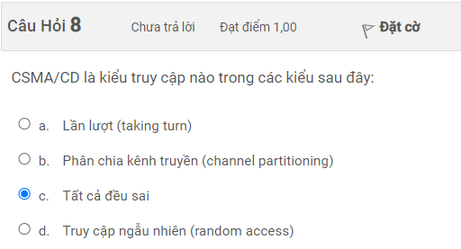

**Cau9**

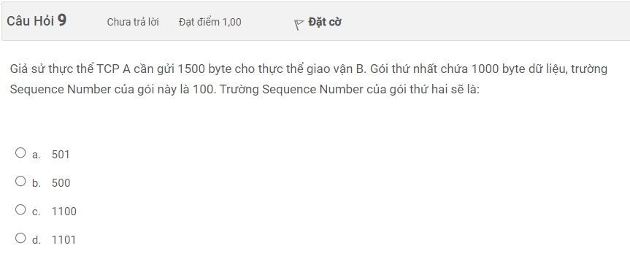

Giả sử gói thứ nhất chứa 1000 byte dữ liệu và trường Sequence Number của nó là 100. Để xác định trường Sequence Number của gói thứ hai, ta cần biết rằng mỗi byte trong dữ liệu TCP được đánh số theo thứ tự tăng dần từng byte một.

Vậy nếu gói thứ nhất chứa 1000 byte và trường Sequence Number của nó là 100, thì trường Sequence Number của gói thứ hai sẽ là:

\[100 + 1000 = 1100\]

Do đó, trường Sequence Number của gói thứ hai sẽ là 1100.

**Cau10**

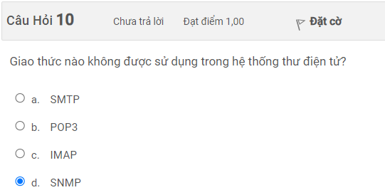

Trong hệ thống thư điện tử, giao thức không được sử dụng là "CSMA/CD" (Carrier Sense Multiple Access with Collision Detection).

CSMA/CD là một phương pháp truy cập cho mạng LAN (Local Area Network), trong đó các thiết bị truyền dữ liệu trên mạng đồng thời "lắng nghe" tín hiệu trên đường truyền trước khi truyền dữ liệu, và nếu không phát hiện tín hiệu từ các thiết bị khác, nó sẽ bắt đầu truyền. Tuy nhiên, nếu một thiết bị phát hiện một xung đột (collision) với dữ liệu từ một thiết bị khác, nó sẽ dừng truyền và chờ một khoảng thời gian ngẫu nhiên trước khi cố gắng truyền lại.

Trong hệ thống thư điện tử, giao thức phổ biến nhất được sử dụng là SMTP (Simple Mail Transfer Protocol) cho việc gửi email và giao thức POP3 (Post Office Protocol version 3) hoặc IMAP (Internet Message Access Protocol) cho việc nhận email. Đây là các giao thức hoạt động ở tầng ứng dụng của mô hình OSI và không liên quan đến CSMA/CD hoặc mạng LAN.

SNMP không phải là giao thức được sử dụng để gửi hoặc nhận email trong hệ thống thư điện tử. Thay vào đó, SNMP được sử dụng để quản lý các thiết bị mạng như định cấu hình, giám sát và điều khiển các thiết bị mạng từ xa

**Cau11**

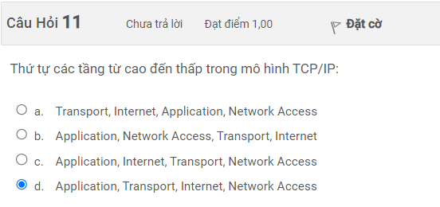

Trong mô hình TCP/IP, tầng từ cao đến thấp được sắp xếp theo thứ tự sau:

1. **Ứng dụng (Application Layer)**: Tầng này chứa các giao thức và ứng dụng mà người dùng cuối sử dụng để truy cập các dịch vụ mạng, chẳng hạn như HTTP, SMTP, FTP.

2. **Giao vận (Transport Layer)**: Tầng này cung cấp các dịch vụ như định tuyến, kiểm soát lỗi, kiểm tra độ tin cậy của dữ liệu gửi và đảm bảo dữ liệu được chuyển đến đích một cách đúng thứ tự. TCP (Transmission Control Protocol) và UDP (User Datagram Protocol) là hai giao thức phổ biến ở tầng này.

3. **Internet (Internet Layer)**: Tầng này quản lý việc truyền dữ liệu qua các mạng khác nhau và xác định địa chỉ IP của các thiết bị trong mạng. Giao thức phổ biến nhất ở tầng này là IP (Internet Protocol).

4. **Liên kết dữ liệu (Link Layer)**: Tầng này làm việc với phần cứng của mạng, quản lý việc truyền dữ liệu qua các đường truyền vật lý như Ethernet, Wi-Fi, hay PPP (Point-to-Point Protocol).

Tóm lại, thứ tự các tầng từ cao đến thấp trong mô hình TCP/IP là: Ứng dụng, Giao vận, Internet, Liên kết dữ liệu.

**Cau12**

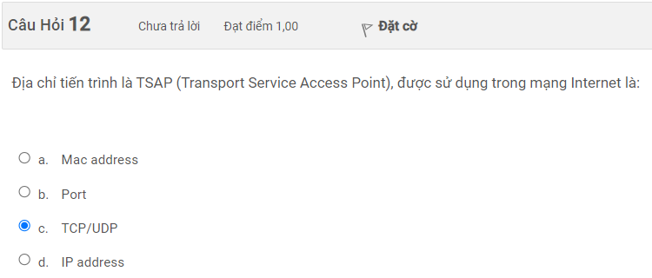

Trong mạng Internet, địa chỉ tiến trình (Process Address) được sử dụng để xác định các dịch vụ hoặc tiến trình đang chạy trên một máy tính cụ thể. Trong mô hình TCP/IP, địa chỉ tiến trình thường được biểu diễn bằng cách kết hợp địa chỉ IP của máy tính với một cổng (port) số, được gọi là địa chỉ cổng (port address).

Các cổng TCP/IP được phân biệt bằng các số nguyên trong phạm vi từ 0 đến 65535. Các cổng có số từ 0 đến 1023 thường được sử dụng cho các dịch vụ hệ thống được định rõ, trong khi các cổng trong phạm vi từ 1024 đến 49151 thường được sử dụng cho các dịch vụ người dùng và các ứng dụng cụ thể.

Ví dụ:

- HTTP (dùng để truy cập web) thường sử dụng cổng 80.

- HTTPS (phiên bản bảo mật của HTTP) thường sử dụng cổng 443.

- FTP (File Transfer Protocol) sử dụng cổng 21 để điều khiển kết nối và cổng 20 để truyền dữ liệu.

Địa chỉ tiến trình (TSAP) không được sử dụng trực tiếp trong môi trường Internet, mà thay vào đó, cổng (port) là phần quan trọng của địa chỉ tiến trình được sử dụng để xác định ứng dụng hoặc dịch vụ mà một gói tin hoặc kết nối TCP/IP cụ thể đang giao tiếp với.

**Cau13**

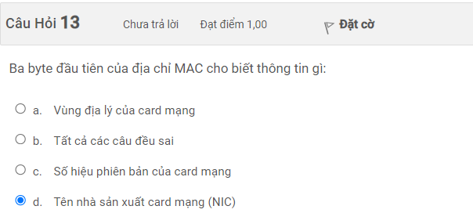

Ba byte đầu tiên của địa chỉ MAC (Media Access Control) chứa thông tin về nhà sản xuất của card mạng đó. Được gọi là OUI (Organizationally Unique Identifier), ba byte đầu tiên này định danh nhà sản xuất hoặc tổ chức nơi mà card mạng được sản xuất.

OUI được quản lý bởi IEEE (Institute of Electrical and Electronics Engineers) và là một phần của định dạng của địa chỉ MAC. Các nhà sản xuất card mạng được cấp phép sử dụng một OUI cụ thể, và mỗi OUI là duy nhất cho mỗi nhà sản xuất hoặc tổ chức. Điều này cho phép các thiết bị mạng có thể phân biệt được giữa các nhà sản xuất khác nhau dựa trên địa chỉ MAC của chúng.

Ví dụ, ba byte đầu tiên của địa chỉ MAC có thể cho biết người sáng tạo hoặc nhà sản xuất của card mạng đó.

**Cau14**

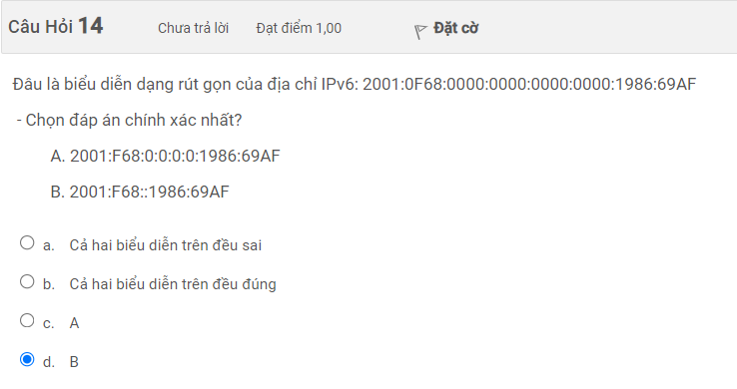

Địa chỉ IPv6 có thể được biểu diễn dưới dạng rút gọn bằng cách loại bỏ các nhóm 0 không cần thiết và thay thế bằng dấu hai chấm (::) duy nhất một lần trong địa chỉ.

Vậy với địa chỉ IPv6: 2001:0F68:0000:0000:0000:0000:1986:69AF, biểu diễn dạng rút gọn chính xác nhất sẽ là:

B. 2001:F68::1986:69AF

Đây là biểu diễn rút gọn của địa chỉ IPv6 đó.

**Cau15**

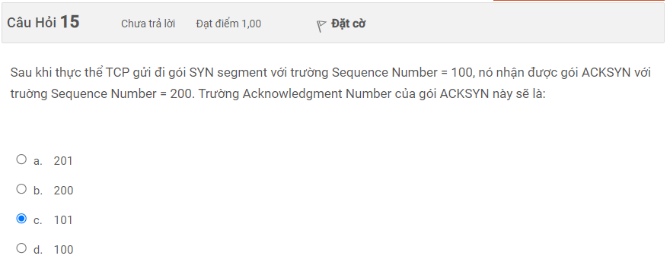

Khi thực thể TCP gửi gói SYN segment với trường Sequence Number = 100, và sau đó nhận được gói ACKSYN với trường Sequence Number = 200, trường Acknowledgment Number của gói ACKSYN sẽ là số thứ tự của byte kế tiếp mà thực thể kia mong đợi nhận được.

Trong trường hợp này, thực thể đã gửi đi gói SYN với Sequence Number = 100, có nghĩa là byte tiếp theo mà nó mong đợi nhận được sẽ là byte số 101. Khi nhận được gói ACKSYN với Sequence Number = 200, thực thể kia xác nhận rằng nó đã nhận được gói SYN và cũng muốn bắt đầu truyền dữ liệu từ byte số 200 trở đi.

Vậy, trường Acknowledgment Number của gói ACKSYN sẽ là 101.

**Cau16**

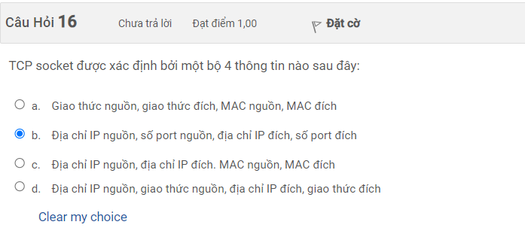

TCP socket được xác định bởi một bộ 4 thông tin sau:

1. **Địa chỉ IP nguồn (Source IP Address)**: Địa chỉ IP của máy gửi dữ liệu.

2. **Cổng nguồn (Source Port)**: Số cổng trên máy gửi dữ liệu.

3. **Địa chỉ IP đích (Destination IP Address)**: Địa chỉ IP của máy nhận dữ liệu.

4. **Cổng đích (Destination Port)**: Số cổng trên máy nhận dữ liệu.

Các cặp thông tin IP/Port này xác định một kết nối socket duy nhất giữa hai máy tính trong mạng TCP/IP. Khi một gói tin được gửi, nó sẽ được định tuyến dựa trên thông tin này và đưa đến socket tương ứng trên máy đích.

**Cau17**

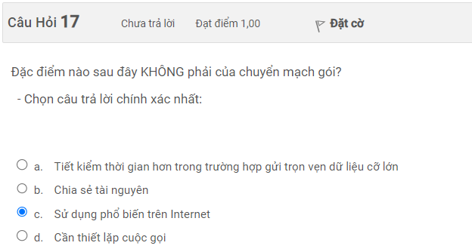

Đặc điểm KHÔNG phải của chuyển mạch gói là:

c. Sử dụng phổ biến trên Internet

Chuyển mạch gói là một phương pháp truyền dữ liệu mà dữ liệu được chia thành các gói nhỏ và gửi độc lập qua mạng. Mỗi gói có thể đi qua các đường truyền khác nhau và được hợp nhất lại ở đích. Điều này tạo điều kiện cho việc chia sẻ tài nguyên mạng và tiết kiệm thời gian trong trường hợp gửi trọn vẹn dữ liệu cỡ lớn.

Tuy nhiên, việc sử dụng chuyển mạch gói không phải lúc nào cũng phổ biến trên Internet. Có nhiều phương pháp truyền dữ liệu khác nhau được sử dụng trên Internet, bao gồm cả chuyển mạch mạch và chuyển mạch gói.

+++

Đặc điểm KHÔNG phải của chuyển mạch gói là:

d. Cần thiết lặp cuộc gọi

Chuyển mạch gói là một phương pháp truyền dữ liệu trong đó dữ liệu được chia thành các gói nhỏ trước khi được truyền qua mạng. Mỗi gói dữ liệu đi qua mạng một cách độc lập và có thể đi qua các đường truyền khác nhau. Ở đích, các gói dữ liệu được hợp nhất lại để tái tạo dữ liệu gốc.

Trong chuyển mạch gói, không cần thiết phải lặp lại cuộc gọi vì dữ liệu được chia thành các gói nhỏ và được gửi độc lập. Mỗi gói có thể được gửi lại một cách độc lập nếu có lỗi xảy ra trên đường truyền. Lặp lại cuộc gọi thường được sử dụng trong các kỹ thuật truyền dữ liệu khác, chẳng hạn như trong chuyển mạch mạch (circuit switching).

**Cau18**

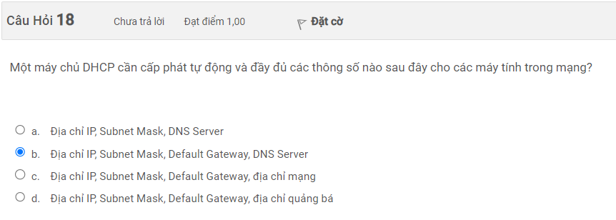

Một máy chủ DHCP (Dynamic Host Configuration Protocol) cần cấp phát tự động và đầy đủ các thông số sau đây cho các máy tính trong mạng:

1. **Địa chỉ IP**: Một địa chỉ IP duy nhất được cấp cho mỗi máy tính trong mạng. Địa chỉ này có thể là tĩnh hoặc động (tự động cấp phát bởi DHCP).

2. **Subnet Mask**: Mặt nạ mạng quy định phạm vi của mạng nào mà máy tính đó thuộc về.

3. **Gateway (Default Gateway)**: Địa chỉ IP của router hoặc gateway mạng, được sử dụng để kết nối máy tính với các mạng khác.

4. **DNS Server**: Địa chỉ IP của máy chủ DNS (Domain Name System) mà máy tính sẽ sử dụng để chuyển đổi tên miền thành địa chỉ IP và ngược lại.

5. **Thời gian thuê IP (Lease Time)**: Thời gian mà địa chỉ IP được cấp phát cho máy tính trước khi nó cần phải được gia hạn hoặc tái cấp phát.

6. **Domain Name**: Tên miền mặc định cho máy tính, thường được sử dụng để hoàn thành tên miền khi không được chỉ rõ.

7. **NTP Server**: Địa chỉ IP của máy chủ NTP (Network Time Protocol) để đồng bộ hóa thời gian máy tính với thời gian chuẩn trên Internet.

Cung cấp đầy đủ các thông số này giúp các máy tính kết nối và hoạt động trên mạng một cách hiệu quả và dễ dàng.

**Cau19**

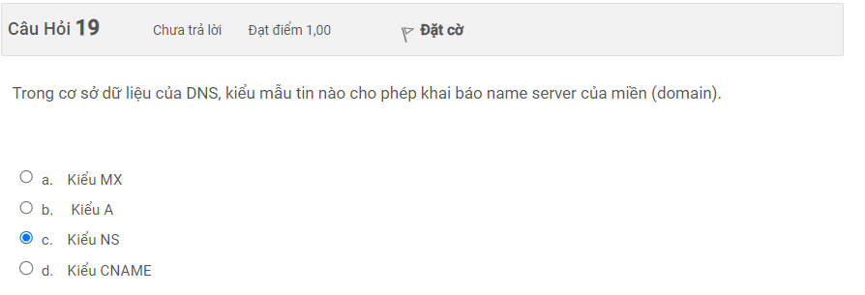

Trong cơ sở dữ liệu của DNS (Domain Name System), kiểu mẫu tin cho phép khai báo name server của miền (domain) là mẫu tin NS (Name Server).

Mẫu tin NS được sử dụng để chỉ định name server (máy chủ tên miền) cho một miền cụ thể. Mỗi miền có thể có một hoặc nhiều name server, và mẫu tin NS liệt kê tất cả các name server mà miền đó sử dụng.

Mỗi mẫu tin NS chứa một bản ghi với hai trường chính:

1. **Tên miền (Domain Name)**: Đây là tên miền mà name server được liên kết với. Thường là tên miền con của miền cha, nhưng cũng có thể là tên miền đầy đủ.

2. **Địa chỉ IP của Name Server (Name Server IP Address)**: Địa chỉ IP của name server được sử dụng để phản hồi các truy vấn DNS cho miền đó.

Mẫu tin NS giúp hệ thống DNS xác định name server nào cung cấp thông tin cho một miền cụ thể, từ đó cho phép các truy vấn DNS được định hướng đúng.

**Cau20**

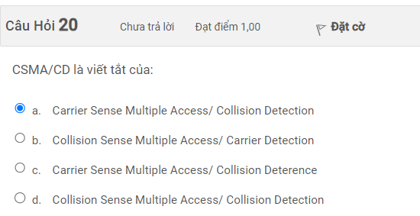

CSMA/CD là viết tắt của "Carrier Sense Multiple Access with Collision Detection".

**Cau21**

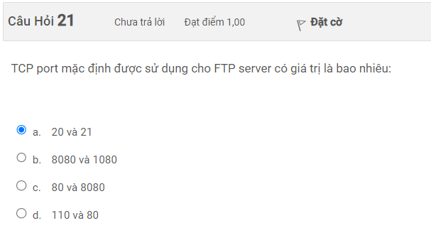

TCP port mặc định được sử dụng cho FTP (File Transfer Protocol) server là cổng 21.

**Cau22**

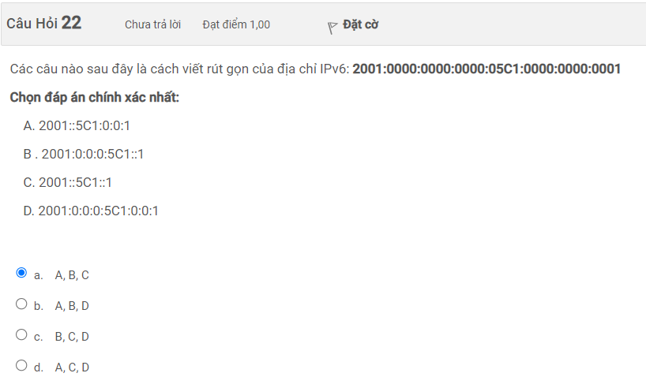

Cách viết rút gọn của địa chỉ IPv6: 2001:0000:0000:0000:05C1:0000:0000:0001 là:

A. 2001::5C1:0:0:1

**Cau23**

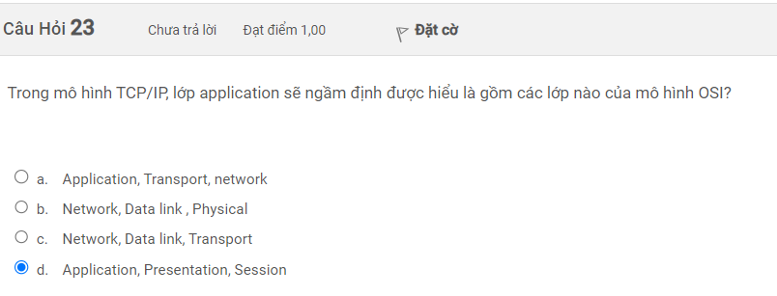

Trong mô hình TCP/IP, lớp application tương ứng với các lớp của mô hình OSI như sau:

1. **Ứng dụng (Application Layer)**: Tương ứng với ba lớp đỉnh của mô hình OSI, bao gồm:

- **Application Layer**: Lớp này chứa các giao thức và ứng dụng mà người dùng cuối sử dụng để truy cập các dịch vụ mạng, chẳng hạn như HTTP, SMTP, FTP.

- **Presentation Layer**: Lớp này chịu trách nhiệm về việc định dạng dữ liệu để truyền và đảm bảo tính nhất quán giữa các hệ thống về cách biểu diễn dữ liệu.

- **Session Layer**: Lớp này quản lý và duy trì các phiên giao tiếp (sessions) giữa các ứng dụng trên các máy tính khác nhau.

Do đó, lớp application trong mô hình TCP/IP tương đương với tổng hợp của các lớp Application, Presentation và Session trong mô hình OSI.

**Cau24**

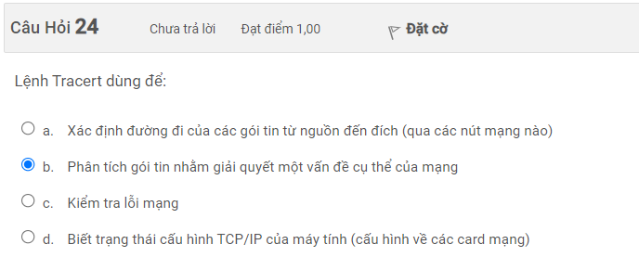

**Cau25**

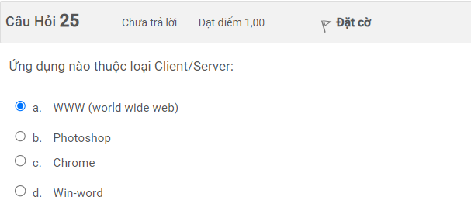

Ứng dụng thuộc loại Client/Server là:

a. WWW (world wide web)

Các trình duyệt web như Chrome thường hoạt động dưới mô hình Client/Server, trong đó trình duyệt web (Client) tạo yêu cầu HTTP đến máy chủ web (Server) để nhận các trang web và tài nguyên khác từ máy chủ.

**Cau26**

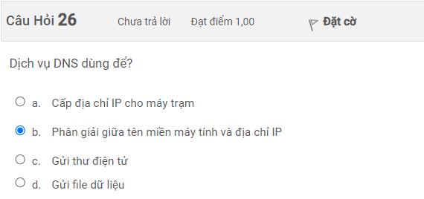

Dịch vụ DNS (Domain Name System) được sử dụng để ánh xạ các tên miền (domain names) thành địa chỉ IP (IP addresses) và ngược lại. Cụ thể, DNS có các chức năng sau:

1. **Chuyển đổi tên miền thành địa chỉ IP (Name to IP Resolution)**: DNS cho phép người dùng nhập vào tên miền của một trang web (ví dụ: www.example.com) và trả về địa chỉ IP tương ứng của máy chủ web mà trang web đó được lưu trữ (ví dụ: 203.0.113.1). Điều này giúp trình duyệt web của người dùng có thể kết nối với máy chủ web và tải trang web.

2. **Chuyển đổi địa chỉ IP thành tên miền (IP to Name Resolution)**: DNS cũng có thể chuyển đổi địa chỉ IP của một máy chủ hoặc thiết bị mạng thành tên miền tương ứng. Điều này hữu ích khi cần xác định tên miền của một địa chỉ IP đã biết.

3. **Phân giải tên miền cấp cao (Top-Level Domain Resolution)**: DNS cung cấp thông tin về các máy chủ DNS cấp cao như máy chủ DNS cho các tên miền cấp cao như .com, .org, .net, .edu, vv. Điều này giúp truy cập đến các trang web và dịch vụ trên Internet.

Tóm lại, DNS là dịch vụ quan trọng trong hệ thống mạng để dễ dàng xác định và truy cập các tài nguyên mạng thông qua tên miền.

**Cau27**

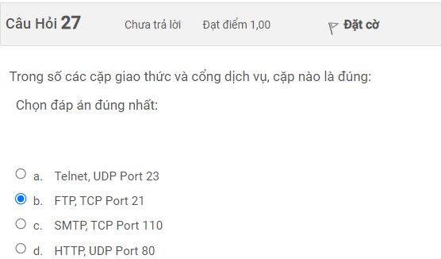

Cặp giao thức và cổng dịch vụ đúng nhất là:

b. FTP, TCP Port 21

FTP (File Transfer Protocol) là một giao thức sử dụng TCP (Transmission Control Protocol) và sử dụng cổng TCP 21 để truyền dữ liệu.

**Cau28**

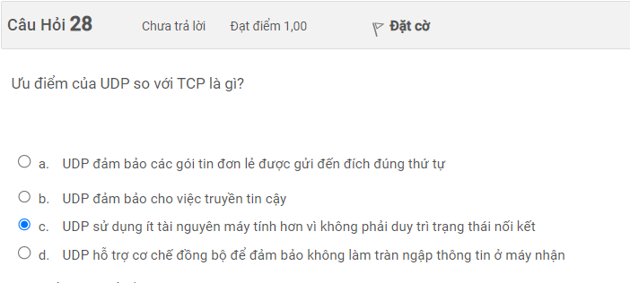

Ưu điểm của UDP so với TCP bao gồm:

1. **Tốc độ truyền dữ liệu nhanh hơn**: UDP không thực hiện việc kiểm tra lỗi hoặc xác nhận gói tin như TCP, điều này giúp giảm độ trễ và tăng tốc độ truyền dữ liệu trong một số trường hợp.

2. **Không có độ trễ do quá trình xác nhận (acknowledgment) và điều khiển luồng (flow control)**: UDP không yêu cầu quá trình xác nhận gói tin hay điều khiển luồng giống như TCP, do đó không phải chịu độ trễ do các quá trình này gây ra.

3. **Thích hợp cho ứng dụng yêu cầu truyền dữ liệu nhanh và hiệu quả**: Trong các trường hợp mà độ tin cậy không quan trọng như truyền dữ liệu âm thanh, video trực tiếp hoặc trò chơi trực tuyến, UDP thường được ưa chuộng vì tốc độ truyền dữ liệu nhanh hơn và độ trễ thấp hơn.

Tuy nhiên, cũng cần lưu ý rằng vì UDP không cung cấp các tính năng như kiểm tra lỗi, xác nhận gói tin và điều khiển luồng, nên nó có thể dẫn đến mất mát dữ liệu hoặc sự không đồng nhất trong việc nhận dữ liệu so với TCP. Do đó, việc sử dụng UDP hoặc TCP phụ thuộc vào yêu cầu cụ thể của ứng dụng.

+++

Ưu điểm của UDP so với TCP là:

c. UDP sử dụng ít tài nguyên máy tính hơn vì không phải duy trì trạng thái nối kết

UDP không duy trì trạng thái nối kết như TCP, do đó không cần phải lưu trữ thông tin kết nối cho mỗi kết nối và không cần phải duy trì trạng thái liên tục giữa các gói tin. Điều này làm giảm overhead và tiết kiệm tài nguyên máy tính, đặc biệt là trong môi trường mạng có số lượng lớn các kết nối ngắn hoặc không đòi hỏi tính tin cậy cao như truyền tin nhắn, gửi dữ liệu trực tuyến.

**Cau29**

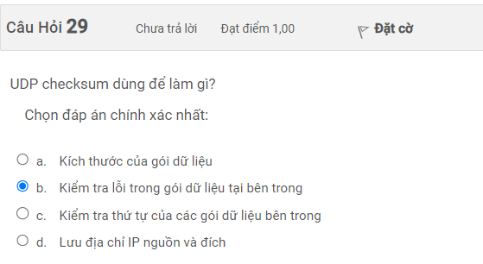

UDP checksum được sử dụng để kiểm tra tính toàn vẹn của dữ liệu UDP khi nó được truyền qua mạng. Mục đích chính của UDP checksum là phát hiện lỗi truyền dữ liệu, bao gồm cả lỗi bit đơn và lỗi truyền dữ liệu ngẫu nhiên.

Cụ thể, khi một máy tính gửi dữ liệu UDP, nó tính toán giá trị checksum dựa trên nội dung của gói tin UDP. Sau đó, giá trị checksum này được gắn vào gói tin và gửi đi cùng với dữ liệu. Ở đầu nhận, máy tính nhận được gói tin UDP sẽ tính toán lại giá trị checksum từ dữ liệu nhận được và so sánh nó với giá trị checksum đi kèm. Nếu hai giá trị checksum không khớp, máy tính nhận biết rằng có lỗi đã xảy ra trong quá trình truyền dữ liệu.

Tóm lại, UDP checksum giúp đảm bảo tính toàn vẹn của dữ liệu UDP trong quá trình truyền qua mạng. Tuy nhiên, nó không cung cấp khả năng sửa chữa lỗi như TCP, chỉ có thể phát hiện lỗi.

+++

UDP checksum được sử dụng để:

b. Kiểm tra lỗi trong gói dữ liệu tại bên trong

Checksum trong UDP giúp kiểm tra tính toàn vẹn của dữ liệu bên trong gói tin UDP, giúp phát hiện lỗi truyền dữ liệu như lỗi bit, lỗi truyền dữ liệu ngẫu nhiên, và lỗi truyền dữ liệu tình cờ.

**Cau30**

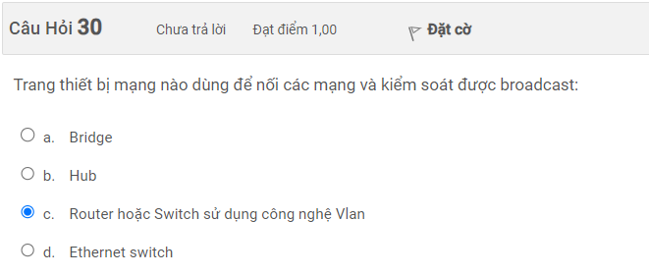

Trang thiết bị mạng dùng để nối các mạng và kiểm soát được broadcast là:

Router.

Router là một thiết bị mạng hoạt động ở tầng Network (tầng 3 trong mô hình OSI) và có khả năng kết nối nhiều mạng với nhau. Router có khả năng quyết định định tuyến (routing) cho dữ liệu, cho phép dữ liệu từ một mạng gửi đến mạng khác. Ngoài ra, router cũng có khả năng kiểm soát lưu lượng mạng và các gói tin, bao gồm việc kiểm soát broadcast để ngăn chặn lưu lượng không cần thiết lan truyền ra các mạng.

**Cau 31**

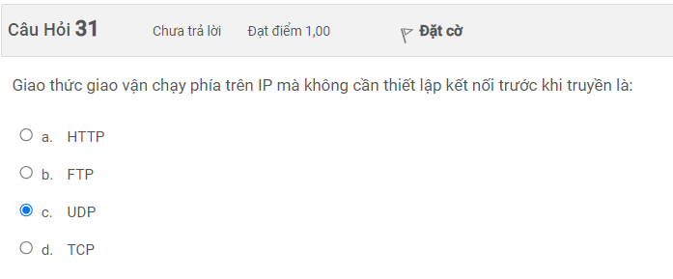

Giao thức giao vận chạy phía trên IP mà không cần thiết lập kết nối trước khi truyền là User Datagram Protocol (UDP).

UDP là một giao thức giao vận không đảm bảo tính toàn vẹn dữ liệu hoặc đảm bảo giao tiếp. Nó hoạt động trên tầng giao vận (tầng 4) của mô hình TCP/IP và được sử dụng cho các ứng dụng yêu cầu truyền dữ liệu nhanh chóng mà không cần tính toàn vẹn cao, như truyền tin nhắn, video, âm thanh streaming.

So với TCP, UDP không thiết lập kết nối trước khi truyền dữ liệu và không có cơ chế kiểm soát lỗi hoặc đảm bảo tính toàn vẹn dữ liệu như TCP. Điều này làm cho UDP có độ trễ thấp hơn và ít overhead hơn, nhưng cũng có nghĩa là nó không đảm bảo dữ liệu được gửi đi sẽ đến đích một cách đáng tin cậy.

**Cau32**

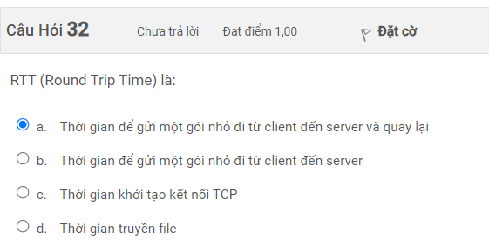

**Cau33**

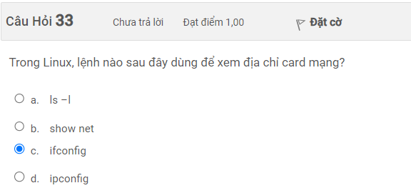

**Cau34**

Giao thức TCP (Transmission Control Protocol) có thể xử lý các tác vụ sau:

1. **Thiết lập kết nối (Connection Establishment)**: TCP cho phép thiết lập kết nối đồng bộ (three-way handshake) giữa máy gửi và máy nhận trước khi bắt đầu truyền dữ liệu.

2. **Truyền dữ liệu tin cậy (Reliable Data Transmission)**: TCP đảm bảo dữ liệu được truyền đi đến đích một cách tin cậy bằng cách sử dụng các cơ chế như số thứ tự (sequence numbers), acknowledgement numbers, và retransmission cho các gói tin bị mất.

3. **Kiểm soát luồng (Flow Control)**: TCP kiểm soát tốc độ truyền dữ liệu giữa máy gửi và máy nhận bằng cách sử dụng cơ chế cửa sổ trượt (sliding window) và acknowledgement.

4. **Phân biệt gói tin (Segmentation)**: TCP chia dữ liệu thành các phần nhỏ hơn gọi là segment trước khi truyền đi qua mạng.

5. **Xác thực (Authentication)**: TCP có khả năng xác thực máy chủ và/hoặc máy khách sử dụng cơ chế xác thực định danh (identity authentication) hoặc xác thực mật khẩu (password authentication).

6. **Đóng kết nối (Connection Termination)**: TCP cho phép đóng kết nối đồng bộ (four-way handshake) sau khi hoàn thành truyền dữ liệu hoặc khi cần kết thúc kết nối.

Tóm lại, TCP là một giao thức kết nối và đáng tin cậy được sử dụng rộng rãi trong mạng máy tính để đảm bảo truyền dữ liệu một cách tin cậy và hiệu quả.

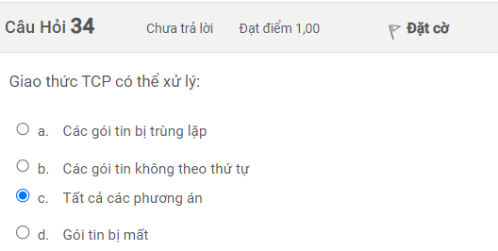

Giao thức TCP có thể xử lý:

c. Tất cả các phương án

TCP có các cơ chế để xử lý các vấn đề như:

- Các gói tin bị trùng lặp: TCP sử dụng số thứ tự (sequence numbers) để đánh dấu và xác định các gói tin, từ đó loại bỏ các gói tin trùng lặp.

- Các gói tin không theo thứ tự: TCP sử dụng các số thứ tự (sequence numbers) và các số acknowledgment để xác định và sắp xếp lại các gói tin khi chúng đến nói, đảm bảo rằng dữ liệu được nhận đúng thứ tự.

- Gói tin bị mất: TCP sử dụng cơ chế retransmission để gửi lại các gói tin bị mất. Điều này đảm bảo rằng dữ liệu sẽ được truyền đi một cách đáng tin cậy, ngay cả khi có gói tin bị mất trong quá trình truyền dữ liệu.

**Cau35**

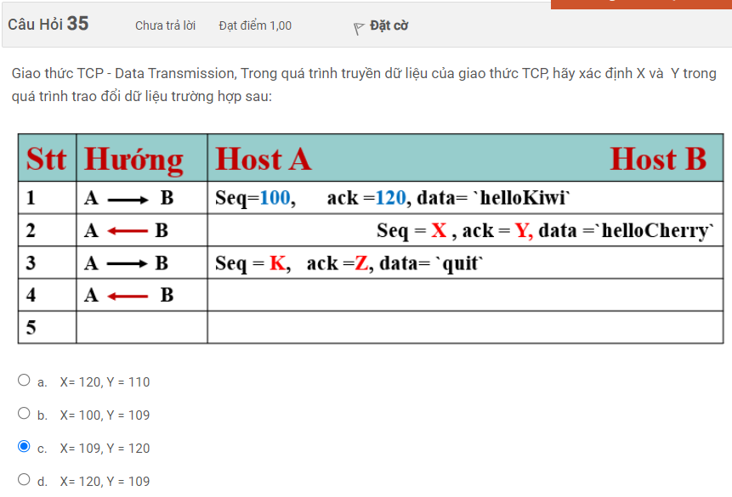

**Cau36**

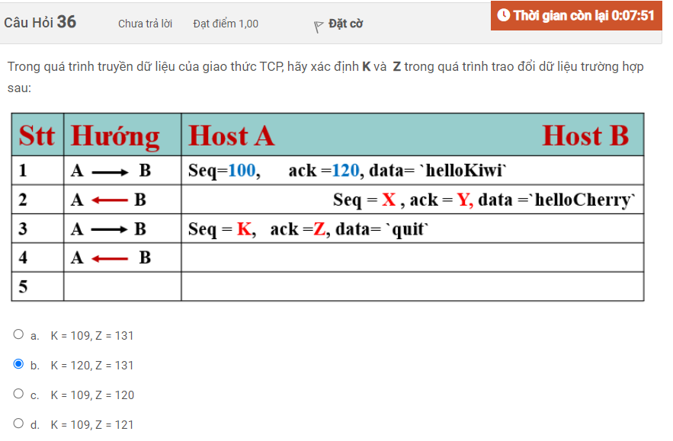

**Cau37**

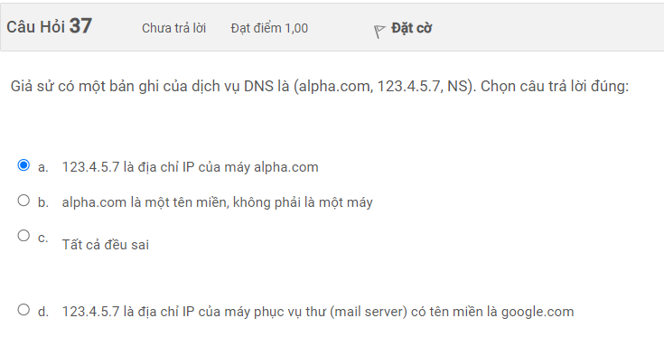

Câu trả lời đúng là:

a. 123.4.5.7 là địa chỉ IP của máy alpha.com

Trong bản ghi DNS (Domain Name System) này, alpha.com là tên miền, và 123.4.5.7 là địa chỉ IP được ánh xạ tới tên miền đó. Tuy nhiên, "NS" không phải là loại của địa chỉ IP, mà là việc chỉ định máy chủ DNS cho tên miền alpha.com.

**Cau38**

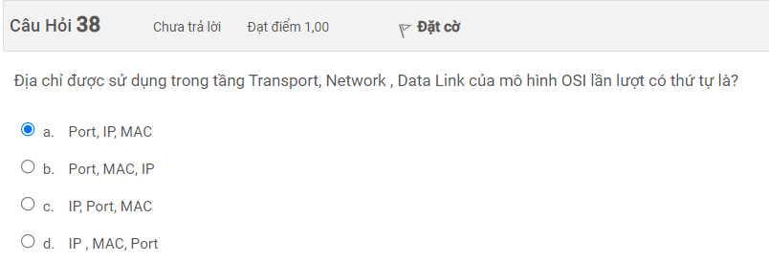

Trong mô hình OSI, địa chỉ được sử dụng ở các tầng khác nhau như sau:

1. Tầng Transport (Tầng 4): Địa chỉ được sử dụng ở tầng Transport thường là các cổng (port numbers). Cổng xác định ứng dụng hoặc dịch vụ cụ thể mà dữ liệu sẽ được gửi đến hoặc nhận từ. Ví dụ, các giao thức TCP và UDP sử dụng các cổng để xác định ứng dụng mà dữ liệu được gửi tới hoặc nhận từ.

2. Tầng Network (Tầng 3): Địa chỉ được sử dụng ở tầng Network là địa chỉ IP (Internet Protocol address). Địa chỉ IP xác định máy tính hoặc thiết bị mạng trong mạng Internet hoặc mạng nội bộ.

3. Tầng Data Link (Tầng 2): Địa chỉ được sử dụng ở tầng Data Link là địa chỉ MAC (Media Access Control address) hoặc địa chỉ Ethernet. Địa chỉ MAC xác định thiết bị mạng cụ thể trên một mạng LAN (Local Area Network).

Tóm lại, thứ tự của địa chỉ được sử dụng trong các tầng Transport, Network và Data Link của mô hình OSI là: Port numbers, IP addresses, MAC addresses.

**Cau39**

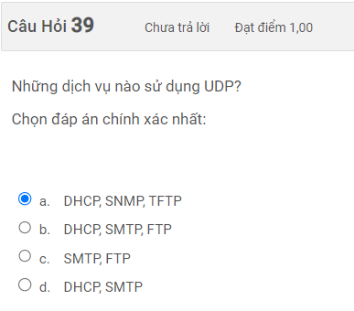

Đáp án chính xác nhất là:

a. DHCP, SNMP, TFTP

Các dịch vụ này thường sử dụng giao thức UDP (User Datagram Protocol) vì chúng thích hợp cho các truyền dữ liệu nhanh, không đảm bảo tính toàn vẹn hoặc không yêu cầu việc thiết lập kết nối trước khi truyền dữ liệu.

**Cau40**

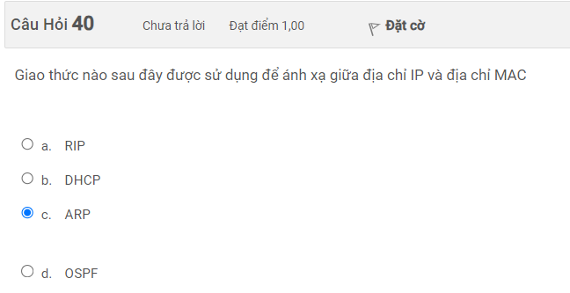

Giao thức được sử dụng để ánh xạ giữa địa chỉ IP và địa chỉ MAC là:

c. ARP (Address Resolution Protocol)

ARP được sử dụng để tìm địa chỉ MAC của một máy tính khi biết địa chỉ IP của nó. Điều này cho phép các thiết bị mạng gửi dữ liệu đến địa chỉ MAC của máy tính đó trong mạng LAN.

**Cau41**

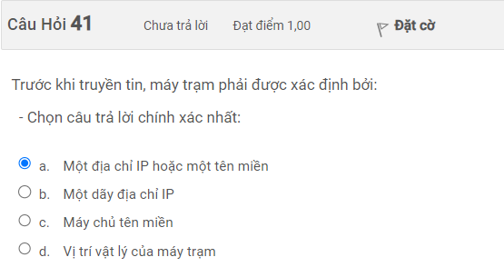

Trước khi truyền tin, máy trạm phải được xác định bởi:

a. Một địa chỉ IP hoặc một tên miền

Máy trạm cần được xác định bằng một địa chỉ IP hoặc một tên miền để các thiết bị mạng khác có thể gửi dữ liệu đến hoặc nhận dữ liệu từ máy đó. Địa chỉ IP xác định máy tính trong mạng Internet hoặc mạng nội bộ, trong khi tên miền cung cấp một cách dễ nhớ để tham chiếu đến máy tính đó.

**Cau42**

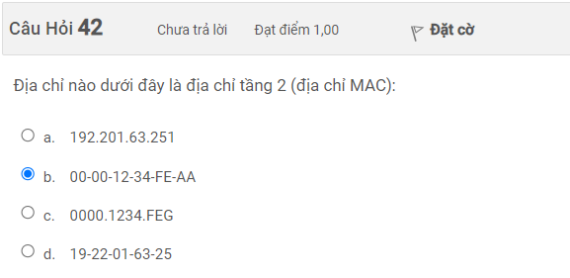

Địa chỉ dưới đây là địa chỉ tầng 2 (địa chỉ MAC):

b. 00-00-12-34-FE-AA

Địa chỉ MAC là một địa chỉ 48 bit được sử dụng để xác định một thiết bị mạng cụ thể trong một mạng LAN (Local Area Network).

**Cau43**

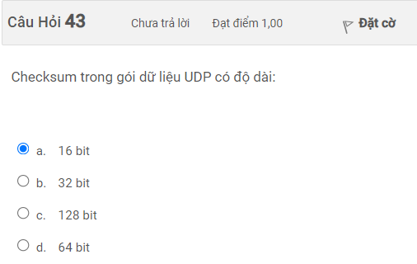

Checksum trong gói dữ liệu UDP có độ dài 16 bit.

Checksum UDP được sử dụng để kiểm tra tính toàn vẹn của dữ liệu trong gói tin UDP. Độ dài của checksum là 16 bit, nghĩa là có \( 2^{16} = 65536 \) giá trị checksum khả thi. Khi gói tin UDP được gửi đi, checksum được tính toán từ dữ liệu trong gói tin và đi kèm với gói tin. Khi gói tin nhận được, checksum lại được tính toán từ dữ liệu nhận được và so sánh với checksum đi kèm. Nếu hai checksum không khớp, điều này có thể chỉ ra rằng dữ liệu trong gói tin đã bị sửa đổi hoặc bị lỗi trong quá trình truyền dữ liệu.

**Cau44**

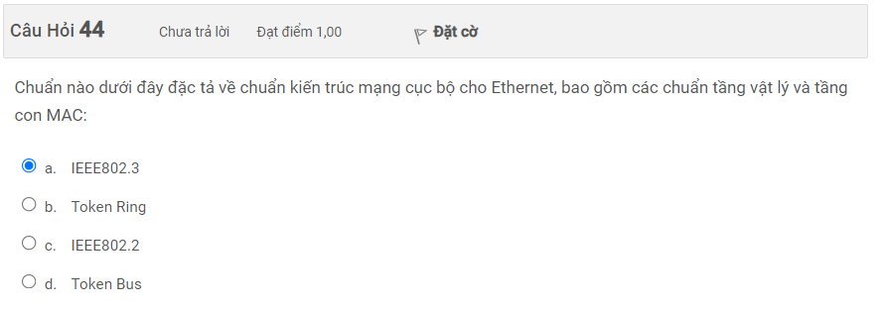

Chuẩn dưới đây đặc tả về chuẩn kiến trúc mạng cục bộ cho Ethernet:

IEEE 802.3

Chuẩn IEEE 802.3 mô tả kiến trúc mạng Ethernet, bao gồm cả các chuẩn tầng vật lý (Physical Layer) và tầng con MAC (Media Access Control Layer). IEEE 802.3 là một trong những chuẩn cơ bản cho Ethernet và xác định các khía cạnh kỹ thuật của Ethernet như tốc độ truyền, loại cáp, phương thức truy cập phương trình, và nhiều khía cạnh khác.

I)

333Ssss

4